LIETUVOS RESPUBLIKOS ŽEMĖS ŪKIO MINISTRO
Į S A K Y M A S

DĖL Europos Bendrijos nefinansuotinų grąžintinų lėšų, susidariusių įgyvendinant EUROPOS SĄJUNGOS ŽEMĖS ŪKIO FONDŲ ir europos žuvininkystės fondo priemones, padengimo TAISYKLIŲ PATVIRTINIMO

2012 m. kovo 27 d. Nr. 3D-210
Vilnius

Vadovaudamasis Lietuvos Respublikos Vyriausybės 2011 m. gruodžio 28 d. nutarimo Nr. 1550 „Dėl Lietuvos Respublikos Vyriausybės 2008 m. vasario 13 d. nutarimo Nr. 137 „Dėl Grąžintinų lėšų, susidariusių įgyvendinant Europos Sąjungos žemės ūkio fondų priemones, administravimo taisyklių patvirtinimo“ pakeitimo“ (Žin., 2011, Nr. 165-7868) 3 punktu ir Lietuvos Respublikos Vyriausybės 2011 m. gruodžio 28 d. nutarimo Nr. 1551 „Dėl Lietuvos Respublikos Vyriausybės 2009 m. balandžio 8 d. nutarimo Nr. 275 „Dėl Grąžintinų lėšų, susidariusių įgyvendinant Europos žuvininkystės fondo priemones, administravimo taisyklių patvirtinimo“ pakeitimo“ (Žin., 2011, Nr. 165-7869) 3 punktu:
1. T v i r t i n u pridedamus:
1.1. Europos Bendrijos nefinansuotinų grąžintinų lėšų, susidariusių įgyvendinant Europos Sąjungos žemės ūkio fondų ir Europos žuvininkystės fondo priemones, padengimo taisykles.
1.2. Europos Bendrijos nefinansuotinų grąžintinų lėšų, susidariusių įgyvendinant Europos Sąjungos žemės ūkio fondų ir Europos žuvininkystės fondo priemones, padengimo procedūrų schemą.
2. N u s t a t a u, kad šis įsakymas įsigalioja 2012 m. balandžio 1 d.

Žemės ūkio ministras Kazys Starkevičius
PATVIRTINTA
Lietuvos Respublikos žemės ūkio ministro
2012 m. kovo 27 d. įsakymu Nr. 3D-210

Europos Bendrijos nefinansuotinų grąžintinų lėšų, susidariusių įgyvendinant EUROPOS SĄJUNGOS ŽEMĖS ŪKIO FONDŲ ir europos žuvininkystės fondo priemones, padengimo TAISYKLĖS

I. BENDROSIOS NUOSTATOS

1. Europos Bendrijos nefinansuotinų grąžintinų lėšų, susidariusių įgyvendinant Europos Sąjungos žemės ūkio fondų ir Europos žuvininkystės fondo priemones, padengimo taisyklės (toliau – šios taisyklės) parengtos vadovaujantis 2005 m. birželio 21 d. Tarybos reglamentu (EB) Nr. 1290/2005 dėl bendrosios žemės ūkio politikos finansavimo (OL 2005 L 209, p. 1) su paskutiniais pakeitimais, padarytais 2012 m. vasario 15 d. Europos Parlamento ir Tarybos reglamentu (ES) Nr. 121/2012 (OL 2012 L 44, p. 1) (toliau – reglamentas Nr. 1290/2005), 2006 m. birželio 21 d. Komisijos reglamentu (EB) Nr. 885/2006, nustatančiu išsamias Tarybos reglamento (EB) Nr. 1290/2005 nuostatų dėl mokėjimo agentūrų ir kitų įstaigų akreditavimo bei EŽŪGF ir EŽŪFKP sąskaitų patikrinimo ir patvirtinimo taikymo taisykles (OL 2006 L 171, p. 90), su paskutiniais pakeitimais, padarytais 2008 m. spalio 21 d. Komisijos reglamentu (EB) Nr. 1034/2008 (OL 2008 L 279, p. 13) (toliau – reglamentas Nr. 885/2006), 2006 m. birželio 21 d. Komisijos reglamentu (EB) Nr. 883/2006, nustatančiu išsamias Tarybos reglamento (EB) Nr. 1290/2005 taikymo taisykles dėl mokėjimo agentūrų apskaitos tvarkymo, išlaidų ir įplaukų deklaravimo ir išlaidų kompensavimo iš EŽŪGF ir EŽŪFKP sąlygų (OL 2006 L 171, p. 1), su paskutiniais pakeitimais, padarytais 2011 m. gruodžio 20 d. Komisijos įgyvendinimo reglamentu (ES) Nr. 1353/2011 (OL 2011 L 338, p. 35), 2006 m. liepos 27 d. Tarybos reglamentu (EB) Nr. 1198/2006 dėl Europos žuvininkystės fondo (OL 2006 L 223, p. 1) (toliau – reglamentas Nr. 1198/2006), 2007 m. kovo 26 d. Komisijos reglamentu (EB) Nr. 498/2007, nustatančiu išsamias Tarybos reglamento (EB) Nr. 1198/2006 dėl Europos žuvininkystės fondo įgyvendinimo taisykles (OL 2007 L 120, p. 1), su paskutiniais pakeitimais, padarytais 2010 m. gruodžio 22 d. Komisijos reglamentu (ES) Nr. 1249/2010 (OL 2010 L 341, p. 3), Lietuvos Respublikos Vyriausybės 2008 m. vasario 13 d. nutarimu Nr. 137 „Dėl Grąžintinų lėšų, susidariusių įgyvendinant Europos Sąjungos žemės ūkio fondų priemones, administravimo taisyklių patvirtinimo“ (Žin., 2008, Nr. 23-851; 2011, Nr. 165-7868) ir Lietuvos Respublikos Vyriausybės 2009 m. balandžio 8 d. nutarimu Nr. 275 „Dėl Grąžintinų lėšų, susidariusių įgyvendinant Europos žuvininkystės fondo priemones, administravimo taisyklių patvirtinimo“ (Žin., 2009, Nr. 43-1677; 2011, Nr. 165-7869).
2. Šių taisyklių tikslas – nustatyti Europos Bendrijos (toliau – EB) nefinansuotinų grąžintinų lėšų, susidariusių įgyvendinant Europos Sąjungos (toliau – ES) žemės ūkio fondų ir Europos žuvininkystės fondo (toliau – EŽF) priemones, padengimo tvarką.
3. Šiose taisyklėse vartojamas sutrumpinimas:
50 ir 50 taisyklė – reglamento Nr. 1290/2005 32 straipsnio 5 ir 6 dalies bei 33 straipsnio 8 ir 9 dalies nuostata, pagal kurią valstybės narės turi apmokėti 50 proc. grąžintinų lėšų, susidariusių įgyvendinant ES žemės ūkio fondų priemones, kurios nebuvo susigrąžintos per ketverius metus nuo grąžintinų lėšų pripažinimo datos arba per aštuonerius metus, jei išieškojimo procedūra yra vykdoma teismuose.
4. Šiose taisyklėse vartojamos sąvokos atitinka sąvokas, vartojamas Grąžintinų lėšų, susidariusių įgyvendinant Europos Sąjungos žemės ūkio fondų priemones, administravimo taisyklėse, pavirtintose Lietuvos Respublikos Vyriausybės 2008 m. vasario 13 d. nutarimu Nr. 137 (toliau – ES žemės ūkio fondų grąžintinų lėšų administravimo taisyklės), Grąžintinų lėšų, susidariusių įgyvendinant Europos žuvininkystės fondo priemones, administravimo taisyklėse, patvirtintose Lietuvos Respublikos Vyriausybės 2009 m. balandžio 8 d. nutarimu Nr. 275 (toliau – EŽF grąžintinų lėšų administravimo taisyklės).

II. EB NEFINANSUOTINŲ GRĄŽINTINŲ LĖŠŲ, SUSIDARIUSIŲ ĮGYVENDINANT ES ŽEMĖS ŪKIO FONDŲ priemones, PADENGIMAS

I. DĖL ADMINISTRAVIMO KLAIDOS SUSIDARIUSIŲ EB NEFINANSUOTINŲ GRĄŽINTINŲ LĖŠŲ PAGAL ES ŽEMĖS ŪKIO FONDŲ PRIEMONES PADENGIMAS

5. Nacionalinė mokėjimo agentūra prie Žemės ūkio ministerijos (toliau – Agentūra), pagal reglamento Nr. 885/2006 6 straipsnio b arba c punktus paskutinėje finansinių metų Europos žemės ūkio garantijų fondo (toliau – EŽŪGF) išlaidų deklaracijoje ir, užbaigus Lietuvos kaimo plėtros 2007–2013 metų programą, paskutinėje Europos žemės ūkio fondo kaimo plėtrai (toliau – EŽŪFKP) išlaidų deklaracijoje deklaravusi iš skolininkų nesusigrąžintas dėl administravimo klaidos susidariusias grąžintinas lėšas pagal ES žemės ūkio fondų priemones, tęsia grąžintinų lėšų susigrąžinimą iš skolininkų, išskyrus ES žemės ūkio fondų grąžintinų lėšų administravimo taisyklių 28 ir 29 punktuose nurodytus atvejus. Iš skolininkų susigrąžintos grąžintinos lėšos administruojamos vadovaujantis ES žemės ūkio fondų grąžintinų lėšų administravimo taisyklėmis.
6. Agentūra, nurašiusi minėtas grąžintinas lėšas ar jų dalį, per 10 darbo dienų apie tai raštu informuoja Žemės ūkio ministeriją, nurodydama nurašytų grąžintinų lėšų susidarymo ir nurašymo priežastis. Grąžintinos lėšos nurašomos vadovaujantis ES žemės ūkio fondų grąžintinų lėšų administravimo taisyklių 28–30 punktais.
7. Žemės ūkio ministerija, atsižvelgdama į Agentūros pateiktą informaciją, nurodytą šių taisyklių 6 punkte, ir turimus asignavimus, padengia nurašytas dėl administravimo klaidos susidariusias EB nefinansuotinas grąžintinas lėšas iš Žemės ūkio ministerijai skirtų bendrųjų asignavimų. Žemės ūkio ministerija, siekdama padengti minėtas lėšas, atlieka šiuos veiksmus:
7.1. parengia žemės ūkio ministerijos kanclerio potvarkį dėl EB nefinansuotinų grąžintinų lėšų padengimo, kuriame nurodoma:
7.1.1. dengiama lėšų suma;
7.1.2. Žemės ūkio ministerijos programa ir priemonė, iš kurios lėšų turi būti atliktas padengimas, taip pat valstybės funkcijos ir ekonominės klasifikacijos kodai;
7.1.3. data, iki kurios turi būti pateikta mokėjimo paraiška Finansų ministerijos Valstybės iždo departamentui dėl lėšų pervedimo;
7.1.4. valstybės iždo sąskaitos, į kurią turi būti pervedamos lėšos, numeris (Europos žemės ūkio orientavimo ir garantijų fondo (toliau – EŽŪOGF) Garantijų skyriaus lėšoms, EŽŪGF lėšoms arba EŽŪFKP lėšoms);
7.2. vadovaudamasi žemės ūkio ministerijos kanclerio potvarkiu, nurodytu šių taisyklių 7.1 punkte, perveda dengiamų grąžintinų lėšų sumą į valstybės iždo sąskaitą EŽŪOGF Garantijų skyriaus lėšoms arba valstybės iždo sąskaitą EŽŪGF lėšoms, arba valstybės iždo sąskaitą EŽŪFKP lėšoms.

II. PAGAL 50 IR 50 TAISYKLĘ APMOKĖTŲ EB NEFINANSUOTINŲ GRĄŽINTINŲ LĖŠŲ, SUSIDARIUSIŲ ĮGYVENDINANT ES ŽEMĖS ŪKIO FONDŲ PRIEMONES, PADENGIMAS

8. Agentūra, pagal reglamento Nr. 885/2006 6 straipsnio f arba g punktus metinėse EŽŪGF išlaidų sąskaitose ir, užbaigus Lietuvos kaimo plėtros 2007–2013 metų programą, metinėse EŽŪFKP išlaidų sąskaitose, deklaravusi grąžintinų lėšų, susidariusių įgyvendinant ES žemės ūkio fondų priemones, 50 proc. dalį, kurią į EB biudžetą turi sumokėti Lietuva pagal 50 ir 50 taisyklę, vadovaujantis reglamento Nr. 1290/2005 32 straipsnio 5 dalies pirma pastraipa ir 33 straipsnio 8 dalies pirma pastraipa, atlieka šiuos veiksmus:
8.1. tęsia grąžintinų lėšų susigrąžinimą iš skolininkų, išskyrus ES žemės ūkio fondų grąžintinų lėšų administravimo taisyklių 28 ir 29 punktuose nurodytus atvejus. Iš skolininkų susigrąžintos grąžintinos lėšos administruojamos vadovaujantis ES žemės ūkio fondų grąžintinų lėšų administravimo taisyklėmis;
8.2. anuliuoja grąžintinas lėšas, kai atliekant išieškojimo procedūrą galutiniame administraciniame ar teisminiame nagrinėjime dokumentu nustatoma, kad pažeidimas nebuvo nepadarytas. Grąžintinos lėšos anuliuojamos pagal Agentūros parengtus ir patvirtintus detaliuosius darbo procedūrų aprašus.
9. Agentūra, nurašiusi šių taisyklių 8 punkte nurodytas grąžintinas lėšas ar jų dalį (sprendimas nurašyti priimamas dėl visos (100 proc.) grąžintinų lėšų sumos ar likusios dalies), per 10 darbo dienų raštu informuoja Žemės ūkio ministeriją apie nurašytų grąžintinų lėšų EB nefinansuotiną 50 proc. dalį, nurodydama nurašytų grąžintinų lėšų susidarymo ir nurašymo priežastis. Grąžintinos lėšos nurašomos vadovaujantis ES žemės ūkio fondų grąžintinų lėšų administravimo taisyklių 28–30 punktais.
10. Žemės ūkio ministerija, atsižvelgdama į Agentūros pateiktą informaciją, nurodytą šių taisyklių 9 punkte, ir turimus asignavimus, padengia nurašytas EB nefinansuotinas grąžintinas lėšas iš Žemės ūkio ministerijai skirtų bendrųjų asignavimų. Žemės ūkio ministerija, siekdama padengti minėtas lėšas, atlieka šių taisyklių 7.1 ir 7.2 punktuose nurodytus veiksmus.

III. PO ATITIKTIES PATIKRINIMO PROCEDŪROS EB ATSISAKYTŲ FINANSUOTI GRĄŽINTINŲ LĖŠŲ, SUSIDARIUSIŲ ĮGYVENDINANT ES ŽEMĖS ŪKIO FONDŲ PRIEMONES, PADENGIMAS

11. Europos Komisijai priėmus sprendimą dėl išlaidų atitikties patvirtinimo, kuriuo nustatoma, kad grąžintinas lėšas, susidariusias įgyvendinant ES žemės ūkio fondų priemones turi padengti Lietuva pagal reglamento Nr. 1290/2005 32 straipsnio 4 ir 8 dalis bei 33 straipsnio 5 dalį, atliekami šie veiksmai:
11.1. Agentūra tęsia grąžintinų lėšų susigrąžinimą iš skolininkų, išskyrus ES žemės ūkio fondų grąžintinų lėšų administravimo taisyklių 28 ir 29 punktuose nurodytus atvejus. Iš skolininkų susigrąžintos grąžintinos lėšos administruojamos vadovaujantis ES žemės ūkio fondų grąžintinų lėšų administravimo taisyklėmis;
11.2. šių taisyklių 6–7 punktuose nurodyti veiksmai.
12. Agentūra kasmet iki gegužės 14 d. pateikia Žemės ūkio ministerijai informaciją apie šių taisyklių 5, 8 ir 11 punktuose nurodytas EB nefinansuotinas grąžintinas lėšas, jų susigrąžinimą, nurašymą ir anuliavimą.

III. EB NEFINANSUOTINŲ GRĄŽINTINŲ LĖŠŲ, SUSIDARIUSIŲ ĮGYVENDINANT EŽF priemones, PADENGIMAS

13. Europos Komisijai priėmus sprendimą, kuriuo nustatoma, kad grąžintinas lėšas, susidariusias įgyvendinat EŽF priemones, turi padengti Lietuva reglamento Nr. 1198/2006 98 straipsnyje nurodytu atveju, atliekami šių taisyklių 14–16 punktuose nurodyti veiksmai.
14. Agentūra, EŽF išlaidų deklaracijoje deklaravusi EB nefinansuotinas grąžintinas lėšas, tęsia grąžintinų lėšų susigrąžinimą iš skolininkų, išskyrus EŽF grąžintinų lėšų administravimo taisyklių 27 punkte nurodytus atvejus. Iš skolininkų susigrąžintos šių taisyklių 13 punkte nurodytos grąžintinos lėšos administruojamos vadovaujantis EŽF grąžintinų lėšų administravimo taisyklėmis.
15. Agentūra, nurašiusi šių taisyklių 13 punkte nurodytas grąžintinas lėšas, per 10 darbo dienų apie tai raštu informuoja Žemės ūkio ministeriją, nurodydama nurašytų grąžintinų lėšų susidarymo ir nurašymo priežastis. Grąžintinos lėšos nurašomos vadovaujantis EŽF grąžintinų lėšų administravimo taisyklių 27 punktu.
16. Žemės ūkio ministerija, atsižvelgdama į Agentūros pateiktą informaciją, nurodytą šių taisyklių 15 punkte, ir turimus asignavimus, padengia nurašytas EB nefinansuotinas grąžintinas lėšas iš Žemės ūkio ministerijai skirtų bendrųjų asignavimų. Žemės ūkio ministerija, siekdama padengti minėtas lėšas, atlieka šiuos veiksmus:
16.1. parengia žemės ūkio ministerijos kanclerio potvarkį dėl EB nefinansuotinų grąžintinų lėšų padengimo, kuriame nurodoma:
16.1.1. dengiama lėšų suma;
16.1.2. Žemės ūkio ministerijos programa ir priemonė, iš kurios lėšų turi būti atliktas padengimas, taip pat valstybės funkcijos ir ekonominės klasifikacijos kodai;
16.1.3. data, iki kurios turi būti pateikta mokėjimo paraiška Finansų ministerijos Valstybės iždo departamentui dėl lėšų pervedimo;
16.1.4. valstybės iždo sąskaitos EŽF lėšoms, į kurią turi būti pervedamos lėšos, numeris;
16.2. vadovaudamasi žemės ūkio ministerijos kanclerio potvarkiu, nurodytu šių taisyklių 16.1 punkte, perveda dengiamų grąžintinų lėšų sumą į valstybės iždo sąskaitą EŽF lėšoms.
_________________

PATVIRTINTA
Lietuvos Respublikos žemės ūkio ministro
2012 m. kovo 27 d. įsakymu Nr. 3D-210

Europos Bendrijos lėšomis nefinansuotinų grąžintinų lėšų, susidariusių įgyvendinant Europos Sąjungos žemės ūkio fondų ir Europos žuvininkystės fondo priemones, padengimo procedūrų schemA

1. Dėl administravimo klaidos susidariusių EB nefinansuotinų grąžintinų lėšų pagal EŽŪGF priemones padengimo procedūra
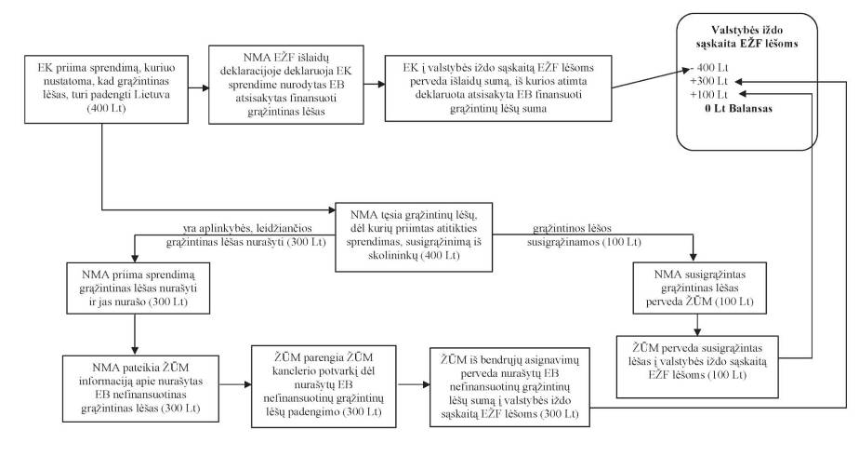

2. Dėl administravimo klaidos susidariusių EB nefinansuotinų grąžintinų lėšų pagal EŽŪFKP priemones padengimo procedūra

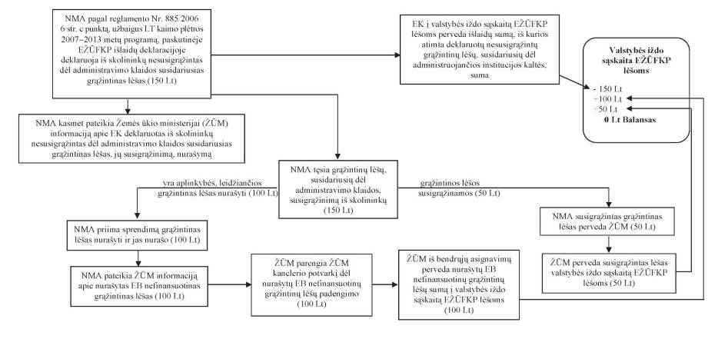

3. Pagal 50 ir 50 taisyklę apmokėtų EB nefinansuotinų grąžintinų lėšų, susidariusių įgyvendinant EŽŪGF priemones, padengimo procedūra

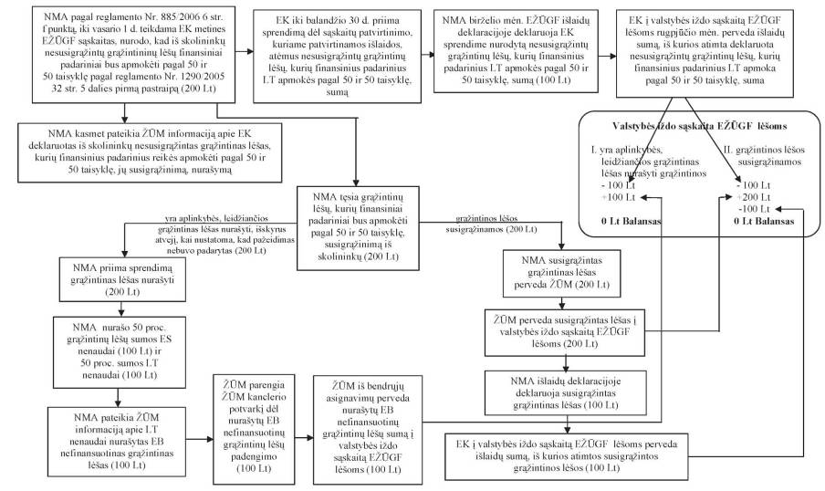

3. Pagal 50 ir 50 taisyklę apmokėtų EB nefinansuotinų grąžintinų lėšų, susidariusių įgyvendinant EŽŪGF priemones, padengimo procedūra

4. Pagal 50 ir 50 taisyklę apmokėtų EB nefinansuotinų grąžintinų lėšų, susidariusių įgyvendinant EŽŪGF priemones, padengimo procedūra (kai atliekant išieškojimo procedūrą galutiniame administraciniame ar teisminiame nagrinėjime dokumentu nustatoma, kad pažeidimas nebuvo nepadarytas)

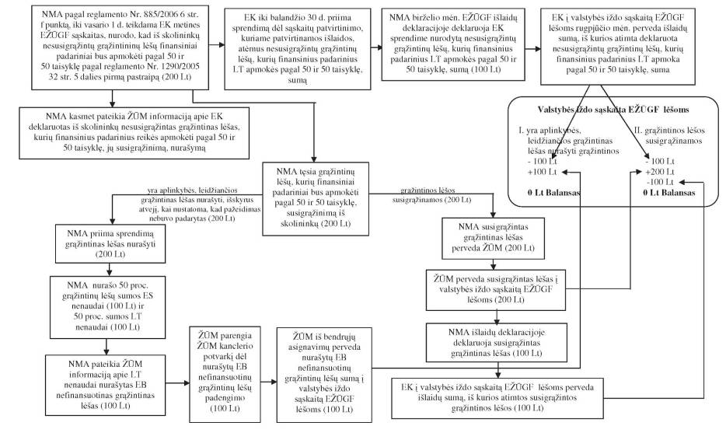
5. Pagal 50 ir 50 taisyklę apmokėtų EB nefinansuotinų grąžintinų lėšų, susidariusių įgyvendinant EŽŪFKP priemones, padengimo procedūra
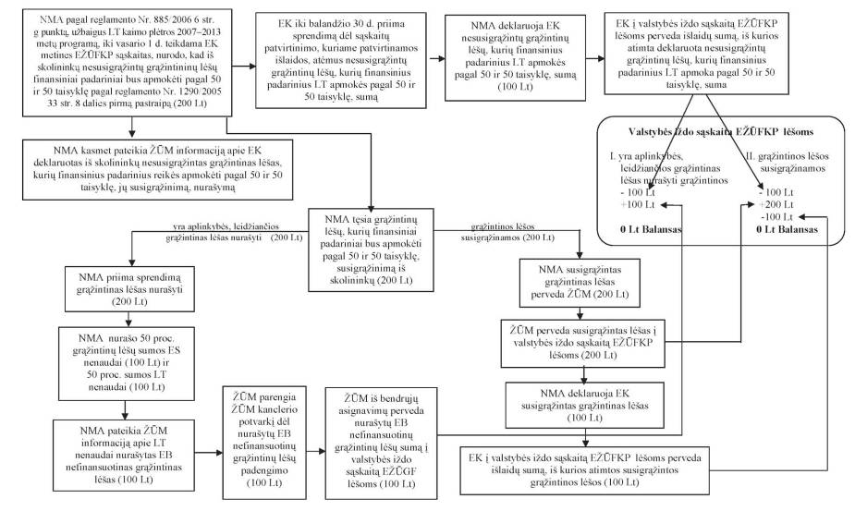
6. Po atitikties patikrinimo procedūros EB atsisakytų finansuoti grąžintinų lėšų, susidariusių įgyvendinant ES žemės ūkio fondų priemones, padengimo procedūra

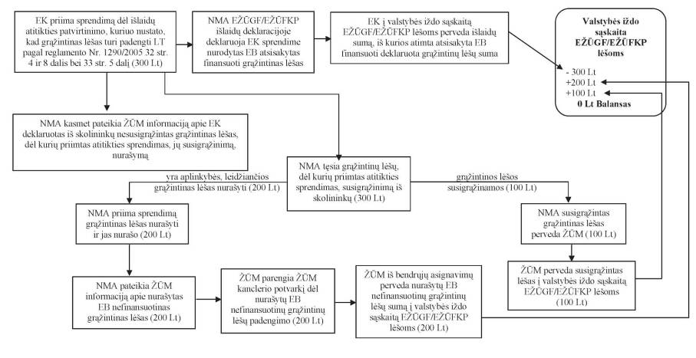
7. EB nefinansuotinų grąžintinų lėšų, susidariusių įgyvendinant EŽF priemones, padengimo procedūra

_________________

